IĞDIR ÜNİVERSİTESİ
İŞ AKIŞ ŞEMASI
Birim Adı : Yapı İşleri ve Teknik Daire Başkanlığı Form No : YİTDB-A017
Faaliyet/Süreç : Geçici Görev Yolluklarının Sayfa Sayısı : 2
Ödenmesi Süreci
1.SÜREÇ GİRDİLERİ  - Görevlendirme Yazısı  - Harcama Talimatı  - Geçici Görev Yolluğu Bildirimi  - Fatura |  | 2.SÜREÇ ÇIKTILARI  - Ödeme Emri Belgesi
3.İLGİLİ KANUN MADDELERİ
- 6245 Harcırah Kanunu

4.KULLANILAN DÖKÜMANLAR
- Görevlendirme Yazısı veya Harcama Talimatı
- Yurtiçi/Yurtdışı Geçici Görev Yolluğu Bildirimi
- Fatura
- Ödeme Emri Belgesi
5.KULLANILAN KAYNAKLAR
- Bilgisayar, Bilgisayar programı
- MYS (Mali Yönetim Sistemi)
- Telefon-Fax
- Yazıcı
- Ofis

HAZIRLAYAN | KONTROL EDEN |  | ONAYLAYAN
Aydın Güven İNCEDAL  İnşaat Teknikeri | Nedim DUMAN  Daire Başkan Vekili |  | Prof. Dr. Mehmet Hakkı ALMA  Rektör

IĞDIR ÜNİVERSİTESİ
YAPI İŞLERİ VE TEKNİK DAİRE BAŞKANLIĞI
GEÇİCİ GÖREV YOLLUKLARININ ÖDENMESİ SÜRECİ
İŞ AKIŞ ŞEMASI
İŞ AKIŞI |  |  | SORUMLULAR
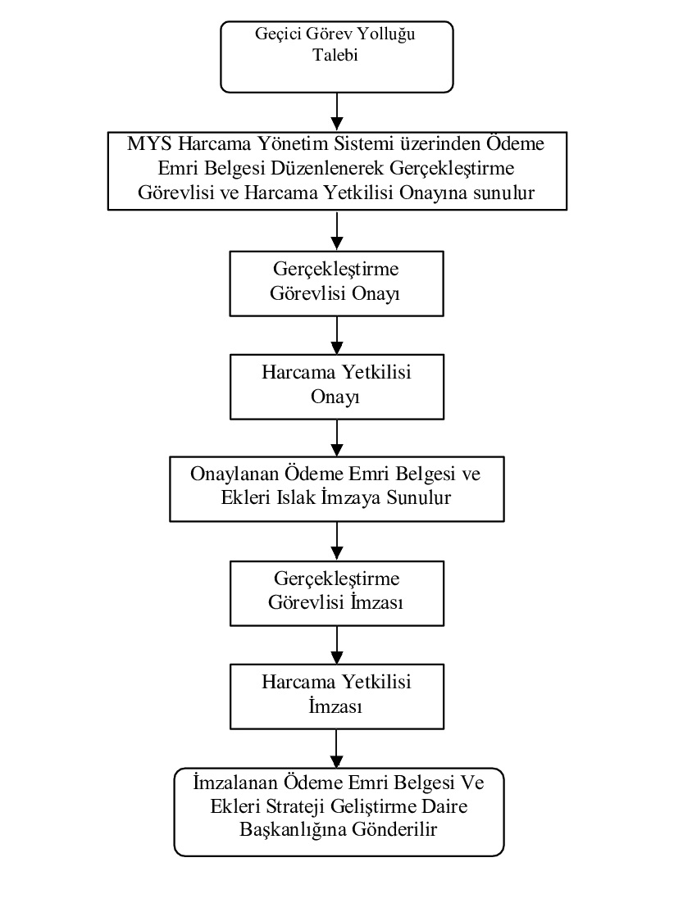 |  |  | Veri Giriş Yetkilisi  Veri Giriş Yetkilisi  Gerçekleştirme Görevlisi  Veri Giriş Yetkilisi  Gerçekleştirme Görevlisi  Harcama Yetkilisi  Veri Giriş Yetkilisi  Gerçekleştirme Görevlisi  Harcama Yetkilisi  Veri Giriş Yetkilisi  Gerçekleştirme Görevlisi  Harcama Yetkilisi
HAZIRLAYAN | KONTROL EDEN | ONAYLAYAN
Aydın Güven İNCEDAL  İnşaat Teknikeri | Nedim DUMAN  Daire Başkan Vekili | Prof. Dr. Mehmet Hakkı ALMA  Rektör

